Tarea 8 PMDM: Fragmentos y sistemas de navegación entre fragmentos.

He creado la aplicación como se pide en la tarea. He creado las clases FragmentCalculadora y NavegadorFragment junto con sus .xml de diseño. Paso a poner los códigos de todas las clases utilizadas y modificadas

MainActivity.java
package com.milito.tarea8;
import android.os.Bundle;
import android.view.View;
import android.widget.Button;
import androidx.activity.EdgeToEdge;
import androidx.appcompat.app.AppCompatActivity;
import androidx.core.graphics.Insets;
import androidx.core.view.ViewCompat;
import androidx.core.view.WindowInsetsCompat;
import androidx.fragment.app.Fragment;
import androidx.fragment.app.FragmentManager;
import androidx.fragment.app.FragmentTransaction;
public class MainActivity extends AppCompatActivity {
private Button btnCalculadora, btnNavegador;
@Override
protected void onCreate(Bundle savedInstanceState) {
super.onCreate(savedInstanceState);
EdgeToEdge.enable(this);
setContentView(R.layout.activity_main);
btnCalculadora = findViewById(R.id.btnCalculadora);
btnNavegador = findViewById(R.id.btnNavegador);
if (savedInstanceState == null){
reemplazarFragmento(new NavegadorFragment());
}
btnCalculadora.setOnClickListener(new View.OnClickListener() {
@Override
public void onClick(View view) {
reemplazarFragmento(new FragmentCalculadora());
}
});
btnNavegador.setOnClickListener(new View.OnClickListener() {
@Override
public void onClick(View view) {
reemplazarFragmento(new NavegadorFragment());
}
});
}
private void reemplazarFragmento(Fragment fragment) {
FragmentManager fragmentManager = getSupportFragmentManager();
FragmentTransaction transaction = fragmentManager.beginTransaction();
transaction.replace(R.id.contenedor_fragmentos, fragment);
transaction.commit();
}
}

activity_main.xml
<?xml version="1.0" encoding="utf-8"?>
<androidx.constraintlayout.widget.ConstraintLayout xmlns:android="http://schemas.android.com/apk/res/android"
xmlns:app="http://schemas.android.com/apk/res-auto"
xmlns:tools="http://schemas.android.com/tools"
android:id="@+id/main"
android:layout_width="match_parent"
android:layout_height="match_parent"
android:orientation="vertical"
tools:context=".MainActivity">
<Button
android:id="@+id/btnCalculadora"
android:layout_width="wrap_content"
android:layout_height="wrap_content"
android:layout_marginStart="16dp"
android:layout_marginTop="120dp"
android:layout_weight="1"
android:backgroundTint="@color/naranja"
android:text="Calculadora"
app:cornerRadius="0dp"
app:layout_constraintStart_toStartOf="parent"
app:layout_constraintTop_toTopOf="parent" />
<Button
android:id="@+id/btnNavegador"
android:layout_width="wrap_content"
android:layout_height="wrap_content"
android:layout_marginTop="120dp"
android:layout_marginEnd="48dp"
android:layout_weight="1"
android:backgroundTint="@color/naranja"
android:text="Navegador"
app:cornerRadius="0dp"
app:layout_constraintEnd_toEndOf="parent"
app:layout_constraintTop_toTopOf="parent" />
<FrameLayout
android:id="@+id/contenedor_fragmentos"
android:layout_width="0dp"
android:layout_height="wrap_content"
android:layout_marginTop="16dp"
app:layout_constraintEnd_toEndOf="parent"
app:layout_constraintStart_toStartOf="parent"
app:layout_constraintTop_toBottomOf="@+id/btnNavegador">
</FrameLayout>
</androidx.constraintlayout.widget.ConstraintLayout>

NavegadorFragment.java

package com.milito.tarea8;
import android.os.Bundle;
import android.view.LayoutInflater;
import android.view.View;
import android.view.ViewGroup;
import android.webkit.WebView;
import android.webkit.WebViewClient;
import android.widget.Button;
import android.widget.EditText;
import androidx.fragment.app.Fragment;
public class NavegadorFragment extends Fragment {
private EditText etUrl;
private Button btnIr;
private WebView wvWeb;
public View onCreateView(LayoutInflater inflater, ViewGroup container, Bundle savedInstanceState) {
View v = inflater.inflate(R.layout.fragment_navegador, container, false);
etUrl = v.findViewById(R.id.etUrl);
btnIr = v.findViewById(R.id.btnIr);
wvWeb = v.findViewById(R.id.wvWeb);
wvWeb.setWebViewClient(new WebViewClient());
wvWeb.getSettings().setJavaScriptEnabled(true);
btnIr.setOnClickListener(new View.OnClickListener() {
@Override
public void onClick(View view) {
String url = etUrl.getText().toString();
wvWeb.loadUrl("https://" + url);
}
});
return v;
}
}

fragment_navegador.xml

<?xml version="1.0" encoding="utf-8"?>
<FrameLayout xmlns:android="http://schemas.android.com/apk/res/android"
xmlns:app="http://schemas.android.com/apk/res-auto"
xmlns:tools="http://schemas.android.com/tools"
android:layout_width="match_parent"
android:layout_height="match_parent"
tools:context=".NavegadorFragment">
<androidx.constraintlayout.widget.ConstraintLayout
android:layout_width="match_parent"
android:layout_height="match_parent">
<EditText
android:id="@+id/etUrl"
android:layout_width="wrap_content"
android:layout_height="wrap_content"
android:layout_marginStart="16dp"
android:layout_marginTop="24dp"
android:layout_weight="1"
android:ems="10"
android:inputType="text"
android:hint="@string/url"
app:layout_constraintStart_toStartOf="parent"
app:layout_constraintTop_toTopOf="parent" />
<Button
android:id="@+id/btnIr"
android:layout_width="wrap_content"
android:layout_height="wrap_content"
android:layout_marginTop="24dp"
android:layout_marginEnd="40dp"
android:layout_weight="1"
android:backgroundTint="@color/azul"
android:text="IR"
app:layout_constraintEnd_toEndOf="parent"
app:layout_constraintTop_toTopOf="parent" />
<WebView
android:id="@+id/wvWeb"
android:layout_width="wrap_content"
android:layout_height="500dp"
android:layout_marginTop="24dp"
android:layout_marginBottom="100dp"
app:layout_constraintBottom_toBottomOf="parent"
app:layout_constraintEnd_toEndOf="parent"
app:layout_constraintStart_toStartOf="parent"
app:layout_constraintTop_toBottomOf="@+id/btnIr" />
</androidx.constraintlayout.widget.ConstraintLayout>
</FrameLayout>

CalculadorFragment.java

package com.milito.tarea8;
import android.os.Bundle;
import androidx.fragment.app.Fragment;
import android.view.LayoutInflater;
import android.view.View;
import android.view.ViewGroup;
import android.widget.Button;
import android.widget.EditText;
import android.widget.RadioButton;
import android.widget.RadioGroup;
import android.widget.TextView;
import android.widget.Toast;
public class FragmentCalculadora extends Fragment {
private EditText etNum1, etNum2;
private RadioGroup rgGrupo;
private RadioButton rbSumar, rbRestar, rbMultiplicar, rbDividir;
private TextView tvResultado;
private Button btnOperar;
@Override
public View onCreateView(LayoutInflater inflater, ViewGroup container,
Bundle savedInstanceState) {
View v = inflater.inflate(R.layout.fragment_calculadora, container, false);
etNum1 = v.findViewById(R.id.etNum1);
etNum2 = v.findViewById(R.id.etNum2);
rgGrupo = v.findViewById(R.id.rgGrupo);
rbSumar = v.findViewById(R.id.rbSumar);
rbRestar = v.findViewById(R.id.rbRestar);
rbMultiplicar = v.findViewById(R.id.rbMultiplicar);
rbDividir = v.findViewById(R.id.rbDividir);
tvResultado = v.findViewById(R.id.tvResultado);
btnOperar = v.findViewById(R.id.btnOperar);
btnOperar.setOnClickListener(new View.OnClickListener() {
@Override
public void onClick(View view) {
String et1 = etNum1.getText().toString();
String et2 = etNum2.getText().toString();
if (!et1.isEmpty() && !et2.isEmpty()){
double num1 = Double.parseDouble(et1);
double num2 = Double.parseDouble(et2);
double resultado = 0;
String mensaje ="";
int idSeleccionado = rgGrupo.getCheckedRadioButtonId();
if (idSeleccionado == R.id.rbSumar){
resultado = num1 + num2;
mensaje = "La suma es: \n" + resultado;
} else if (idSeleccionado == R.id.rbRestar){
resultado = num1 - num2;
mensaje = "La resta es: \n" + resultado;
}else if (idSeleccionado == R.id.rbMultiplicar){
resultado = num1 * num2;
mensaje = "La multiplicación es: \n" + resultado;
}else if (idSeleccionado == R.id.rbDividir){
if (num2 != 0) {
resultado = num1 / num2;
mensaje = "La división es: \n" + resultado;
} else {
Toast.makeText(getContext(), "No se puede dividir entre 0", Toast.LENGTH_SHORT).show();
}
}
tvResultado.setText(mensaje);
} else {
tvResultado.setText("Introduce los números.");
}
}
});
return v;
}
}

fragment_calculadora.xml

<?xml version="1.0" encoding="utf-8"?>
<FrameLayout xmlns:android="http://schemas.android.com/apk/res/android"
xmlns:app="http://schemas.android.com/apk/res-auto"
xmlns:tools="http://schemas.android.com/tools"
android:layout_width="match_parent"
android:layout_height="match_parent"
tools:context=".FragmentCalculadora">
<androidx.constraintlayout.widget.ConstraintLayout
android:layout_width="match_parent"
android:layout_height="match_parent">
<EditText
android:id="@+id/etNum1"
android:layout_width="390dp"
android:layout_height="54dp"
android:layout_marginStart="11dp"
android:layout_marginTop="24dp"
android:layout_marginEnd="11dp"
android:ems="10"
android:hint="@string/num1"
android:inputType="number"
app:layout_constraintEnd_toEndOf="parent"
app:layout_constraintStart_toStartOf="parent"
app:layout_constraintTop_toTopOf="parent" />
<EditText
android:id="@+id/etNum2"
android:layout_width="390dp"
android:layout_height="54dp"
android:layout_marginStart="11dp"
android:layout_marginTop="64dp"
android:layout_marginEnd="11dp"
android:ems="10"
android:hint="@string/num2"
android:inputType="number"
app:layout_constraintEnd_toEndOf="parent"
app:layout_constraintStart_toStartOf="parent"
app:layout_constraintTop_toTopOf="@id/etNum1" />
<Button
android:id="@+id/btnOperar"
android:layout_width="wrap_content"
android:layout_height="wrap_content"
android:layout_marginTop="100dp"
android:backgroundTint="@color/azul"
android:text="Operar"
app:layout_constraintEnd_toEndOf="parent"
app:layout_constraintStart_toStartOf="parent"
app:layout_constraintTop_toTopOf="@id/rgGrupo" />
<TextView
android:id="@+id/tvResultado"
android:layout_width="wrap_content"
android:layout_height="wrap_content"
android:layout_marginStart="104dp"
android:layout_marginTop="128dp"
android:fontFamily="sans-serif"
android:text="Resultado: "
android:textAlignment="viewStart"
android:textColor="#FF3D00"
android:textSize="20sp"
android:textStyle="bold"
app:layout_constraintStart_toStartOf="parent"
app:layout_constraintTop_toTopOf="@id/btnOperar" />
<RadioGroup
android:id="@+id/rgGrupo"
android:layout_width="wrap_content"
android:layout_height="wrap_content"
android:layout_marginStart="44dp"
android:layout_marginTop="47dp"
android:layout_marginEnd="45dp"
android:orientation="horizontal"
app:layout_constraintEnd_toEndOf="parent"
app:layout_constraintStart_toStartOf="parent"
app:layout_constraintTop_toBottomOf="@+id/etNum2">
<RadioButton
android:id="@+id/rbSumar"
android:layout_width="match_parent"
android:layout_height="wrap_content"
android:text="Sumar" />
<RadioButton
android:id="@+id/rbRestar"
android:layout_width="match_parent"
android:layout_height="wrap_content"
android:text="Restar" />
<RadioButton
android:id="@+id/rbMultiplicar"
android:layout_width="match_parent"
android:layout_height="wrap_content"
android:text="Multiplicar" />
<RadioButton
android:id="@+id/rbDividir"
android:layout_width="match_parent"
android:layout_height="wrap_content"
android:text="Dividir" />
</RadioGroup>
</androidx.constraintlayout.widget.ConstraintLayout>
</FrameLayout>

androoidmanifes.xml
En el manifest sólo he incluido una línea para poder otorgar los permisos de internet para poder navegar en el WebView justo antes de la pestaña de <aplication>
<uses-permission android:name="android.permission.INTERNET" />

capturas de pantalla
primer inicio:
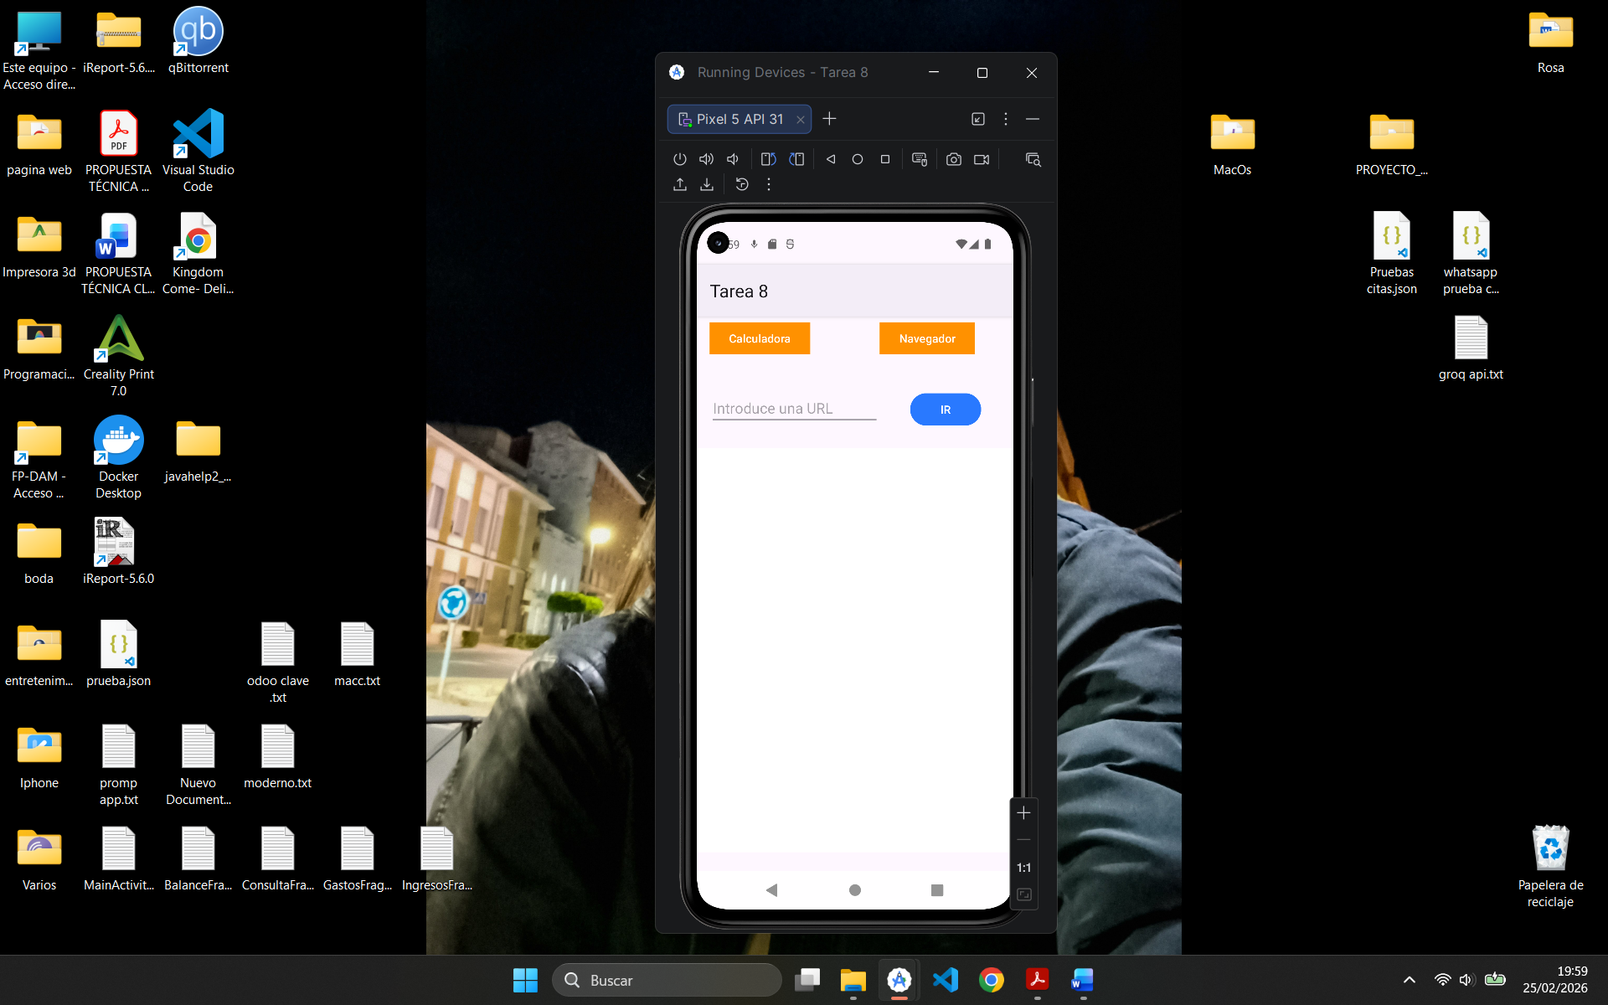

funcionamiento de búsqueda de la web www.ebay.es al empezar con la inicial E
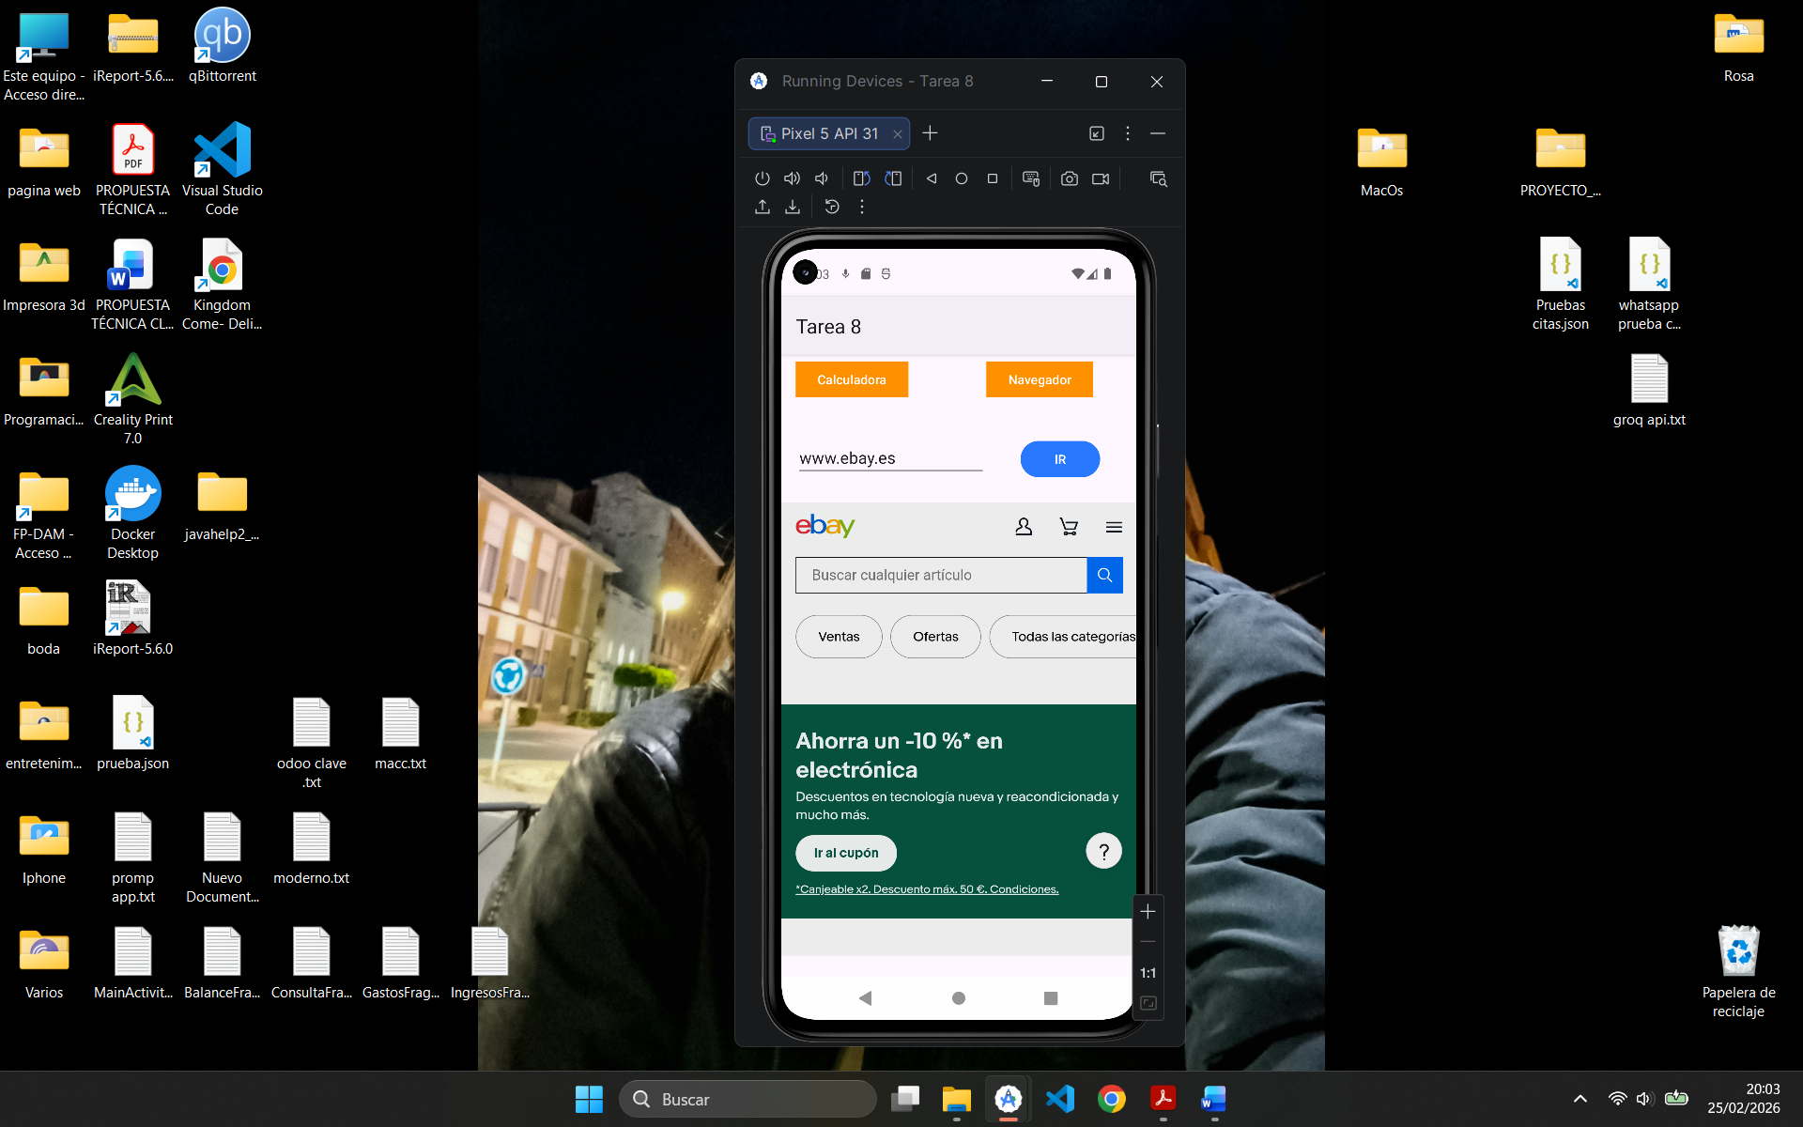

calculadora realizando una operación

